
实验报告



题目： Linux系统及其相关软件环境

班 级：
学 号：
姓 名：
学 院：

2025年 10 月 日
- 实验目的
- 熟悉linux操作的基本操作；
- 掌握gcc编译方法；
- 掌握gdb的调试工具使用；
- 掌握objdump反汇编工具使用；
- 熟悉理解反汇编程序（对照源程序与objdump生成的汇编程序）。

二、实验环境
简述使用的工具
- 远程登陆（服务器：10.120.11.16）
  - 用户名：学号
  - 密码：bupt学号
- Linux
- Gcc编译器
- GDB调试工具
- Objdump命令反汇编

三、实验内容和操作步骤（70分）
简述实验内容和基本设想
实验内容一（10分）
在linux环境下，编辑课件中源程序（注意程序的完整性）（包含源程序的开发环境截图），采用gcc编译该程序（要求分别采用-o和-O参数，并比较两者性能，编译指令截图），采用gdb进行调试，让程序运行到for函数语句（调试截图），运用objdump工具生成汇编程序（给出main函数的汇编程序截图）
#include<stdio.h>
int main(void)
{
double counter;
double result;
double temp;
for(counter=0;counter<2000.0*2000.0*2000.0/20.0+2020;
counter+=(5-1)/4){
temp=counter/1979;
result=counter;
}
printf(Result is%lf\\n,result);
return 0；
}

实验内容二（20分）
在linux环境下，分别打印输出如下算法所需时间
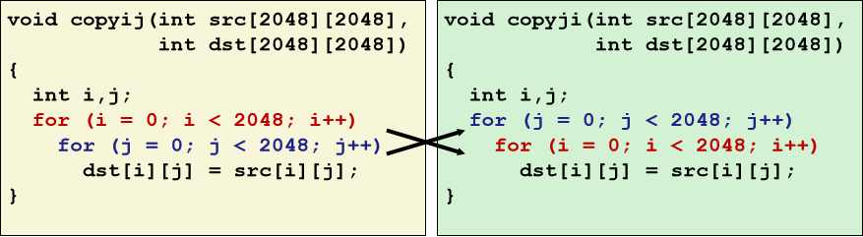
分别设置不同优化参数，给出运行时间

实验内容三（20分）
现有两个int型数组a[i]=i-50，b[i]=i+y，其中y取自于学生本人学号2022211x*y的个位。登录bupt1服务器，在linux环境下使用vi编辑器编写C语言源程序，完成数组a+b的功能，规定数组长度为100，函数名为madd（），数组a，b均定义在函数内，采用gcc编译该程序（使用-g -fno-pie -fno-stack-protector选项），
- 使用objdump工具生成汇编程序，找到madd函数的汇编程序，给出截图；
- 用gdb进行调试，练习下列gdb命令，给出截图；
gdb、file、kill、quit、break、delete、clear、info break、run、continue、nexti、stepi、disassemble、list、print、x、info reg、watch
- 找到a[i]+b[i]对应的汇编指令，指出a[i]和b[i]位于哪个寄存器中，给出截图；
- 使用单步指令及gdb相关命令，显示a[xy]+b[xy]对应的汇编指令执行前后操作数寄存器十进制和十六进制的值，其中x，y取自于学生本人学号2022211x*y的百位和个位。
学号2022211999，a[99]+b[99]单步执行前后的参考截图如下（实际命令未显示出）：
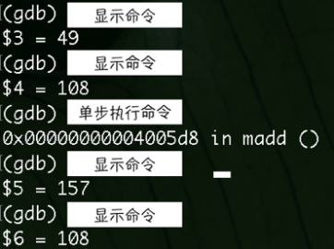

实验内容四（20分）
任选高复杂度算法（具体算法自选，类型分为高计算量类型和高内存需求类型2类算法），通过设置不同优化参数，分析算法的运行效率

四、实验分析（10分）
实验时的工作思路、设想、效果等综合分析

五、实验总结（10分）
总结心得（包括遇到的困难，自己一些不成功的设计和设想）

六、诚信声明（不签扣10分）
需要填写如下声明，并在底部给出手写签名的电子版。
在完成本次实验过程中，我曾分别与以下各位同学就以下方面做过交流：
1、简单描述交流内容，例如：来自***的建议，采用***方式***
2、
此外，我还参考了以下资料：
- 网址等

在我提交的程序中，还在对应的位置以注释形式记录了具体的参考内容。
我独立完成了本次实验除以上方面之外的所有工作，包括分析、设计、编码、调试与测试。
我清楚地知道，从以上方面获得的信息在一定程度上降低了实验的难度，可能影响起评分。
我从未使用他人代码，不管是原封不动地复制，还是经过某些等价转换。
我未曾也不会向同一课程（包括此后各届）的同学复制或公开我这份程序的代码，我有义务妥善保管好它们。
我编写这个程序无意于破坏或妨碍任何计算机系统的正常运行。
我清楚地知道，以上情况均为本课程纪律所禁止，若违反，对应的实验成绩将按照0分计。

（电子签名）

